Kip Kung Pao
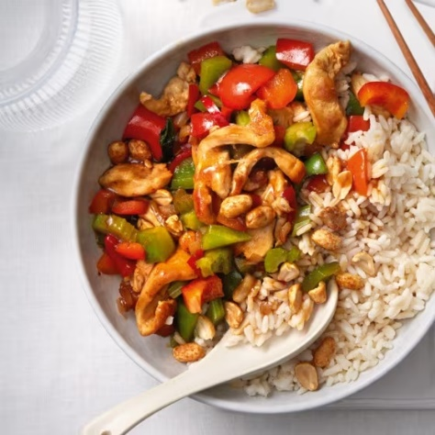
Ingrediënten: 4 personen
Kung pao saus
300 g pandanrijst 390 g Kipfilet
1 Rode paprika 1 Groene paprika
1 Ui 2 stengels bosui
1 Rode peper 70 g gekruide oven geroosterde pinda's

Bereiden:
- Bereid de rijst volgens de aanwijzingen op de verpakking. Snijd de kipfilet in reepjes en de paprika's in blokjes. Snipper de ui en snijd de bosui in stukjes. Verwijder de zaadlijsten van de peper en snijd fijn.
- Verhit in een wok de olie. Bak de kip met de ui en peper 2 min. Voeg de paprika en bosui toe en bak nog 1 min.
- Schenk er de saus bij. Bak de kip met de groenten al omscheppend 1-2 min. op hoog vuur. Breng op smaak met peper.
- Schep de rijst op 4 borden. Verdeel er de kip met de groenten over en bestrooi met de pinda’s.

